Gaufres liégeoises
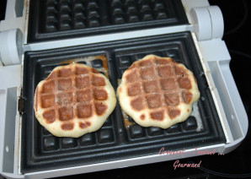 Pour 12 gaufres
- 140 ml de lait
- 2 œufs
- ½ càc de sel
- 420 g de farine
- 1,5 càc de levure de boulanger lyophilisée
- 20 g de sucre vanillé
- 200 g de beurre
- 180 g de sucre perlé (12 x 15 g)
Mettre dans la cuve de la MAP, le lait, les œufs et le sel.
Déposer la farine, la levure dans un puits.
Saupoudrer de sucre vanillé et déposer le beurre en petites parcelles.
Lancer le programme "pâte".
À la fin du pétrissage, laisser reposer 30 minutes.
Partager la pâte en 12 pâtons d'environ 75 g.
Aplatir chaque pâton, mettre une part de sucre perlé et refermer en boule bien hermétiquement.
Laisser reposer encore 30 minutes.
Faire cuire dans le gaufrier pendant 3 à 4 minutes.
Laisser refroidir sur une grille.
Déguster de préférence dans la journée.

